minisched
Mini HPC Scheduler: quruluş, arxitektura və iş prinsipi
Əməliyyat Sistemləri fənni üzrə tapşırıq (müəllim: Elşən Nağızadə)
Müəllif: İbrahim Rəhimov (ASOİU) · GitHub: irahimov/mini-hpc-scheduler
Python 3 (yalnız standart kitabxana) · Linux / WSL2 · SQLite
Bu sənəd layihənin hər hissəsini izah edir: nə işləyir, necə işləyir, “task” (job) nədir, scheduler onları hara və niyə yerləşdirir, və nümunə tasklar hardan götürülüb. Müdafiədən əvvəl oxumaq üçün nəzərdə tutulub.
Mündəricat
1. Layihə nədir
2. Task (job) nədir, həyat dövrü
3. Qovluq və fayl xəritəsi
4. Arxitektura
5. Daemon necə işləyir: hadisə dövrü
6. Job-lar necə yerləşdirilir (siyasətlər, backfilling, nümunə)
7. Proses idarəsi, monitorinq, limitlər
8. Saxlama və crash-dan bərpa
9. Tasklar hardan götürülüb
10. Test və təcrübə nəticələri
11. Məhdudiyyətlər
12. Əmrlər şpargalkası

1. Layihə nədir
minisched tək Linux maşını üçün yazılmış job scheduler-dir (kiçik HPC klasterinin “beyni” kimi). Üç əsas işi görür:
- Növbə qurur: istifadəçi proqram göndərir (submit), scheduler onu növbədə saxlayır.
- Qərar verir: hansı job-un nə vaxt və hansı CPU nüvələrində işləyəcəyini siyasətə (FCFS, SJF, Priority) görə seçir.
- İdarə edir: real Linux prosesini başladır, dayandırır, davam etdirir, öldürür; /proc ilə izləyir; limiti aşanı cəzalandırır.
Əlavə olaraq scheduler öz qərarını izah edə bilir (why, explain), runtime-ı öyrənir (estimator), crash-dan sonra bərpa olunur.
Heç bir hazır scheduler çərçivəsi (Slurm, Celery və s.) istifadə olunmayıb. Hər şey sıfırdan yazılıb: ~2700 sətir Python, 49 test.

2. Task (job) nədir
Sənəddə “task” və “job” eyni şeydir: istifadəçinin scheduler-ə verdiyi və real Linux prosesi kimi işləyən bir əmr. Məsələn python3 workloads/cpu_bound.py. Hər job-un sabit bir “pasportu” var (models.py, Job sinfi):
Sahə | Mənası
id, argv | Unikal nömrə və işə düşəcək əmr (məs. python3 mixed.py).
cpu | Neçə CPU nüvəsi tələb edir. Nüvələr job-a eksklüziv verilir.
mem_mb | Elan etdiyi yaddaş (admission üçün istifadə olunur, limit də buna görə yoxlanır).
priority | HIGH / NORMAL / LOW. Linux nice dəyərinə çevrilir (0 / 5 / 15).
est_runtime | İstifadəçinin təxmini işləmə müddəti (SJF və backfilling üçün lazımdır).
timeout, deps, retries | Maksimum müddət, asılılıqlar (--after), uğursuzluqda təkrar cəhd sayı.
state | Cari vəziyyət (aşağıda).
pid, pid_start, cores | Real proses nömrəsi, /proc-dakı başlama vaxtı (PID təkrar istifadəsindən qorunma), təyin olunmuş nüvələr.
peak_rss_mb, cpu_seconds, run_seconds | Ölçülmüş real istifadə (monitorinq və öyrənmə üçün).
why, reason | Scheduler-in son qərar izahı və job-un niyə bitməsinin səbəbi.

Həyat dövrü (vəziyyətlər)
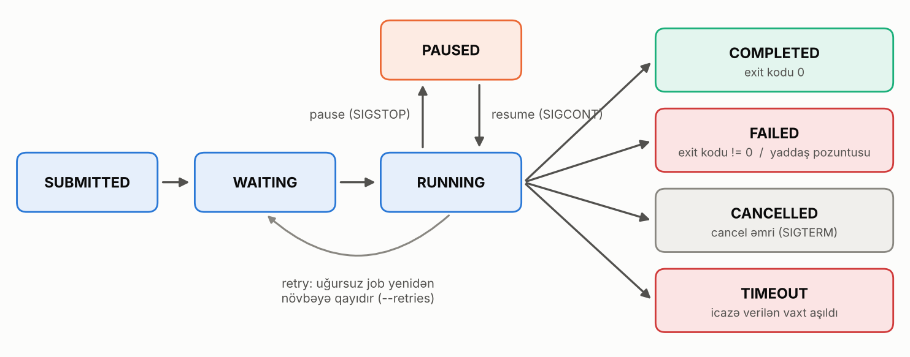
Şəkil 1. Job-un vəziyyət diaqramı
- SUBMITTED → WAITING: job qəbul edildi, növbədə gözləyir (resurs və ya sıra çatmır).
- WAITING → RUNNING: planner onu seçdi, nüvələr ayrıldı, proses başladı.
- RUNNING ⇄ PAUSED: pause SIGSTOP, resume SIGCONT göndərir. Dayandırılmış job nüvələrini saxlayır.
- Son vəziyyətlər: COMPLETED (exit 0), FAILED (exit ≠ 0 və ya yaddaş pozuntusu), CANCELLED (cancel), TIMEOUT (vaxt limiti). --retries varsa FAILED əvəzinə job yenidən növbəyə qayıdır.

3. Qovluq və fayl xəritəsi
mini-hpc-scheduler/
├── minisched.py giriş nöqtəsi (python3 minisched.py ...)
├── minisched/ əsas paket
│ ├── daemon.py hadisə dövrü, qərarların icrası, bərpa
│ ├── planner.py TƏMİZ plan() və simulate() (siyasətlər, backfill, ETA)
│ ├── policies.py FCFS / SJF / Priority sıralaması + aging
│ ├── alloc.py CPU nüvə və RAM uçotu
│ ├── procctl.py proses başlatma, siqnal, affinity, nice
│ ├── procfs.py /proc/<pid>/stat, status, meminfo parser
│ ├── monitor.py /proc ölçmələrinin şərhi (CPU-bound / I/O-bound)
│ ├── enforce.py yaddaş limiti siyasəti (WARNING / VIOLATION)
│ ├── estimator.py runtime öyrənmə (EWMA)
│ ├── store.py SQLite saxlama (jobs, events, util, settings)
│ ├── client.py, cli.py daemon ilə əlaqə və istifadəçi interfeysi
│ ├── models.py, config.py, metrics.py
├── workloads/ test proqramları: cpu / memory / io / mixed / sleep
├── tests/ 49 test (unit + real daemon ilə inteqrasiya)
├── experiments/ təcrübə skripti və nəticələr (csv, json, md, png)
├── scripts/ demo.sh, setup_wsl2.sh
└── docs/ DESIGN.md, EXPERIMENTS.md, DEFENSE.md

Əsas dizayn qərarı: qərar vermə (planner) ilə icra (daemon, procctl) ayrıdır. planner.plan() yalnız məlumat qəbul edib plan qaytaran təmiz funksiyadır, heç nəyi başlatmır. Bu sayədə eyni funksiya həm real qərar üçün, həm testlər üçün, həm də ETA-nı virtual saatla simulyasiya etmək üçün istifadə olunur.

4. Arxitektura
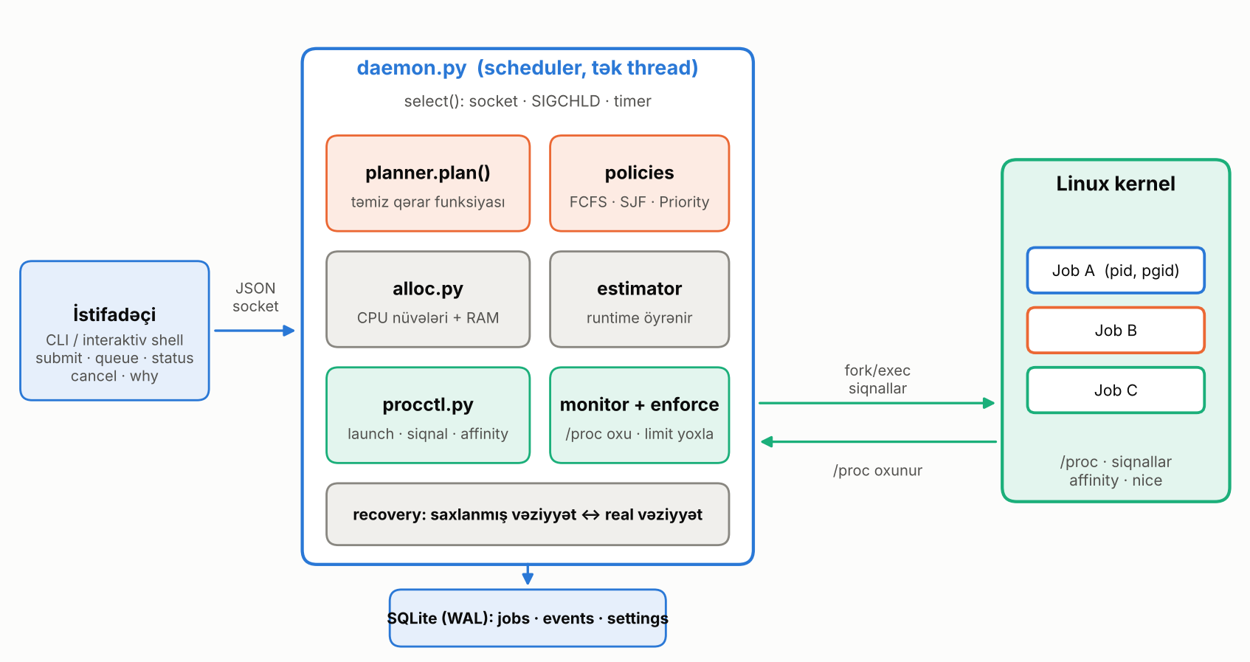
Şəkil 2. Komponentlər və əlaqələr
Sistem iki proses növündən ibarətdir:
- Daemon (daemon.py): fonda işləyən tək thread-li scheduler. Bütün vəziyyəti o saxlayır və dəyişir.
- CLI (cli.py): vəziyyətsiz müştəri. Əmri JSON kimi UNIX socket vasitəsilə daemon-a göndərir, cavabı çap edir. python3 minisched.py interaktiv shell açır və daemon-u avtomatik başladır.
Tək thread seçilməsi səhvən yaranan yarış vəziyyətlərinin (race condition) qarşısını alır: bir anda yalnız bir yerdə qərar verilir.

Komponentlərin vəzifəsi
Modul | Nə edir
planner + policies | Növbəni siyasətə görə sıralayır, hansı job-ların indi başlaya biləcəyini seçir, backfilling tətbiq edir.
alloc | Virtual resurs hovuzu (default 4 CPU / 4096 MB). Hər job-a konkret nüvə nömrələri verir.
estimator | Eyni əmrin əvvəlki real müddətlərindən növbəti müddəti proqnozlaşdırır (EWMA).
procctl | Prosesi /bin/sh sarğısı ilə başladır, öz proses qrupunda, sched_setaffinity və setpriority tətbiq edir; siqnalları qrupa göndərir.
monitor + procfs | /proc oxuyur, CPU %, RSS, vəziyyəti hesablayır, job-u CPU-bound / I/O-bound / STOPPED kimi təsnif edir.
enforce | Faktiki yaddaşı elan olunanla müqayisə edir və pozuntuya görə terminate / pause / renice / log icra edir.
store | Hər dəyişikliyi SQLite-a (WAL rejimi) yazır, crash-dan sonra bərpa üçün əsasdır.

5. Daemon necə işləyir: hadisə dövrü
Daemon sabit “hər saniyə bax” dövrü deyil, hadisə əsaslıdır. select() ilə üç şeyi gözləyir: (1) idarəetmə socket-i, yəni yeni əmr; (2) SIGCHLD boru xətti, yəni bir proses bitdi; (3) taymerlər (monitorinq tiki 0.5 s, submit toplama pəncərəsi 0.5 s). Hər oyanışda reconcile addımları ardıcıl işləyir:
- Reap: bitən prosesləri yığ, exit kodunu al, resursu azad et.
- Sample: işləyən job-ların /proc ölçmələrini götür.
- Enforce: yaddaş limitini yoxla, timeout və “qalıq” proseslərə (straggler) bax.
- Cascade: asılılıqlar: ata job uğursuz oldusa, ondan asılı job-ları ləğv et.
- Plan: planner.plan(view) çağır və nəticə planı al.
- Launch: plandakı job-ları başlat, nüvələri ayır, vəziyyəti DB-yə yaz.

Bir job-un tam həyatı
Nümunə: submit --cpu 2 --mem 800M --prio high python3 workloads/cpu_bound.py
- CLI əmri JSON edib socket ilə göndərir; daemon job yaradır (ID 21), vəziyyət SUBMITTED → WAITING, DB-yə yazılır.
- Növbəti reconcile-da planner baxır: 2 boş nüvə və 800 MB var? Siyasət sırasında növbəsi çatıbmı?
- Bəli: alloc nüvələri ayırır (məs. 0 və 1). procctl prosesi başladır: yeni proses qrupu, sched_setaffinity({0,1}), nice 0.
- Hər 0.5 s monitor /proc/<pid>/stat oxuyur: CPU ≈ 196% çıxır, job CPU-bound kimi işarələnir.
- Proses bitir, kernel SIGCHLD göndərir, daemon oyanır, exit kodunu oxuyur (0), vəziyyət COMPLETED, nüvələr azad olur və növbədəki job-lar üçün dərhal plan yenilənir.

6. Job-lar necə yerləşdirilir

6.1 Resurs modeli
Scheduler virtual hovuz idarə edir: default 4 CPU və 4096 MB (--cpus, --mem ilə dəyişir). Job startı üçün iki şərt eyni anda ödənməlidir: yetərli boş nüvə və yetərli boş (elan olunmuş) yaddaş. Hər job-a konkret məntiqi nüvə nömrələri verilir və onlar eksklüzivdir. Host-da 4-dən az real nüvə varsa, məntiqi nüvə i real nüvə i mod N-ə düşür (tapşırığın ssenariləri istənilən maşında işləsin deyə).

6.2 Siyasətlər
Siyasət | Sıralama qaydası | Üstünlük / çatışmazlıq
FCFS | Gəliş sırası. | Sadə və ədalətli, amma uzun job qısaları bloklayır (convoy effect).
SJF | Ən qısa təxmini müddət birinci. Gözləyən job-un müddəti est / (1 + waited / (2·aging)) ilə azaldılır. | Orta gözləməni kəskin azaldır, amma uzun job aclıq (starvation) riski daşıyır, aging bunu aradan qaldırır.
Priority | Prioritet səviyyəsi: level + waited/aging (gözlədikcə səviyyə artır). | Vacib işlər sürətli gedir, aging aşağı prioritetli job-u acından qoruyur.

6.3 EASY backfilling
Növbənin başındakı böyük job (məs. 4 CPU) hələ başlaya bilmirsə, scheduler onun üçün rezervasiya edir: “shadow time” (nə vaxt başlaya biləcək) hesablanır. Bu müddət ərzində əvvəlini gecikdirməyəcək kiçik job-lar boş nüvələrə “arxadan” yerləşdirilir. Beləliklə nüvələr boş qalmır, baş job isə heç vaxt gecikmir. Funksiya set backfill on|off ilə istənilən siyasətin üstündə açılır.

6.4 Nümunə: müdafiə testi
Tapşırıq slaydındakı test: A 4 CPU lazımdır (≈60 s), B, C, D hər biri 1 CPU (≈5 s). Maşında 4 CPU var.
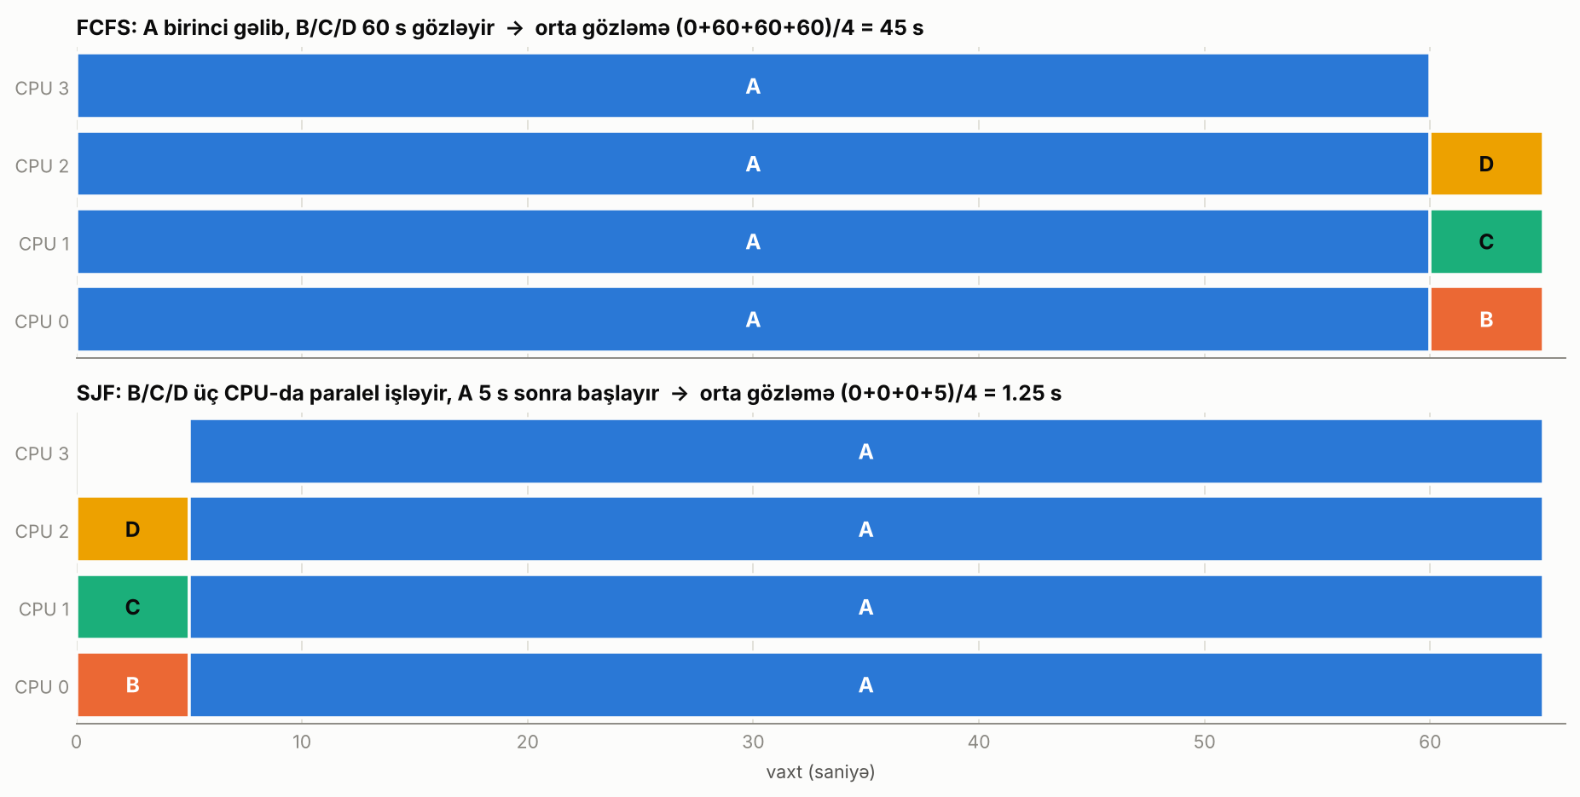
Şəkil 3. Eyni test, iki siyasət (nəzəri 60 s / 5 s dəyərləri ilə)
- FCFS: A birinci gəlir və bütün 4 nüvəni tutur, B, C, D 60 s gözləyir. Orta gözləmə (0+60+60+60)/4 = 45 s.
- SJF: B, C, D qısadır, üç nüvədə paralel 5 s işləyir. A 5 s sonra başlayır. Orta gözləmə (0+0+0+5)/4 = 1.25 s.
Bunu canlı göstərmək üçün hold ilə qərar vermə dayandırılır, 4 job göndərilir, queue ilə sıra və ETA göstərilir, release ilə buraxılır, sonra explain scheduler-in niyə belə seçdiyini göstərir. Demo skripti: bash scripts/demo.sh defense.

6.5 ETA necə hesablanır
Eyni plan() funksiyası virtual saatla irəli “oynadılır” (simulate()): hansı job nə vaxt başlayıb bitəcək? Nəticə queue cədvəlində hər gözləyən job üçün ETA kimi göstərilir. Runtime proqnozu isə estimator-dan gəlir: istifadəçi təxmini, sonra 1 işləmədən sonra orta, sonra EWMA (α=0.5).

7. Proses idarəsi, monitorinq, limitlər
Mexanizm | Necə həyata keçirilir
Siqnallar | Hər job öz proses qrupundadır (start_new_session), siqnallar killpg ilə bütün qrupa gedir. pause=SIGSTOP, resume=SIGCONT, cancel=SIGTERM+SIGCONT, 3 s güzəşt vaxtından sonra SIGKILL.
CPU affinity | Uşaq proses exec-dən əvvəl sched_setaffinity çağırır (taskset ekvivalenti).
Prioritet | setpriority: HIGH=0, NORMAL=5, LOW=15 (CFS çəkiləri 1024 / 335 / 36). /proc/<pid>/stat-da yoxlanılır.
/proc monitorinqi | stat (axırıncı )-dən bölünür, çünki proses adında mötərizə ola bilər), status, /proc/stat, meminfo, loadavg. CPU % tikdən tikə fərqlə hesablanır.
Təsnifat | CPU ≥ 70% → CPU-bound; çox gözləyirsə → I/O-bound; vəziyyət T → STOPPED.
Yaddaş limiti | RSS / elan olunan: ≤ 1.25× OK, > 1.25× WARNING, > 2× VIOLATION. Ardıcıl 3 ölçmədən sonra icra: terminate / pause / renice / log (set violation_action).
Exit kodu | Sarğı sh exit kodunu jobs/<id>.exit faylına yazır; daemon yenidən başlasa belə kod itmir.

8. Saxlama və crash-dan bərpa
Bütün vəziyyət SQLite-da (WAL rejimi) saxlanır: jobs (job pasportları), events (hadisə jurnalı), util (istifadə statistikası), settings (siyasət, aging və s.). Daemon crash olub yenidən başlayanda recover() işləyir:
- RUNNING/PAUSED job üçün saxlanmış PID hələ yaşayır və /proc-dakı başlama vaxtı uyğundur → job “övladlığa götürülür” və izləməyə davam edilir (başqa proses həmin PID-i götürmüş ola bilər, başlama vaxtı bunu aşkar edir).
- PID yoxdur, amma .exit faylı var → exit kodu oxunur, job COMPLETED/FAILED olur, bitmə vaxtı fayl vaxtından götürülür.
- Nə PID, nə exit faylı → FAILED (“lost”).
- WAITING job-lar növbəyə qaytarılır, hold vəziyyəti də saxlanır.

9. Tasklar hardan götürülüb: tapşırıq və mənim əlavələrim
Bu hissə “qaranlıq qalan” sualın cavabıdır. Tasklar iki mənbədən gəlir: müəllimin slaydlarından gələn tələblər və ssenarilər, və mənim özümün hazırladığım iş yükləri və təcrübə ssenariləri.

9.1 Slayddan gələnlər (tapşırığın özü)
Slayd | Tələb
2–7 | Növbə, qərar, idarəetmə; job modeli (ID, proqram, CPU, yaddaş, prioritet); həyat dövrü; dinamik scheduler dövrü.
8 | Scheduling problemi: A (3 CPU/60 s), B (1 CPU/10 s), C (2 CPU/20 s).
9–12 | FCFS, SJF, Priority siyasətləri; starvation və aging.
13, 14 | Backfilling; Round Robin (opsional).
15–18 | Siqnallar (SIGSTOP/SIGCONT/SIGTERM), /proc monitorinqi, CPU affinity, nice.
19 | Resurs sui-istifadəsi: 300 MB elan, 500 MB → WARNING, 700 MB → VIOLATION.
20, 21 | Bonus: cgroups v2; crash recovery və persistence.
22 | Test iş yükləri: CPU-bound, memory-bound, I/O-bound, mixed.
23 | İnnovasiya (öz əlavən).
24–26 | Minimum yoxlama siyahısı; müdafiə testi (A CPU 4 ≈ 60 s, B/C/D CPU 1 ≈ 5 s); qiymətləndirmə.

Qiymətləndirmə: növbə və idarəetmə 20%, scheduling və resurslar 30%, monitorinq və Linux 20%, innovasiya 15%, təcrübə 10%, demo 5%.

9.2 Mənim hazırladıqlarım
Slayd yalnız “CPU-bound, memory-bound, I/O-bound, mixed tipli test proqramları lazımdır” deyir, konkret proqramları və ədədləri vermir. Bunları özüm qurmuşam:
Mən hazırladım | Niyə / necə
workloads/*.py skriptləri | CPU-bound (hesablama dövrü), mem_bound (yaddaşı tədricən artırır), io_bound (yazma/oxuma + sleep), mixed (hər üçü növbə ilə), sleep_job (dəqiq müddət gözləyir, müdafiə testi üçün).
Təcrübə ssenariləri | 4 iş yükü dəsti (defense, cpu_bound, memory, io_mixed), 5 siyasət variantı (FCFS, SJF, Priority+aging, FCFS+backfill, SJF+backfill), starvation axını, estimator ssenarisi.
Hədd dəyərləri | Yaddaş: WARNING 1.25×, VIOLATION 2×, ardıcıl 3 ölçmə; CPU-bound həddi 70%; nice 0/5/15. Slayd yalnız ideyanı verir.
Demo skriptləri | scripts/demo.sh: defense, backfill, abuse, control, recovery; DEMO_SCALE ilə müddət miqyası.
İnnovasiya | Öyrənən runtime estimator + ETA, asılılıqlar, timeout, retry, why/explain.
Test paketi | 49 test: planner, /proc parser, allocator, estimator və real daemon ilə inteqrasiya.

Qeyd: təcrübələrdə müddətlər sürətli işləsin deyə kiçildilib (defense testində A təxminən 6 s, B/C/D təxminən 1 s). Mənzərə nəzəri 60 s / 5 s ilə eynidir. Real müddətlə işə salmaq üçün DEMO_SCALE=1.

10. Test və təcrübə nəticələri
make test-fast (~1 s): planner, parser, allocator, estimator. make test (~1 dəq): 49 test, real daemon, siqnal, affinity, nice, enforcement, recovery. make experiments (~4 dəq): nəticələr experiments/results/-ə yazılır.
Ssenari | FCFS gözləmə | SJF gözləmə | Digər
defense (orta gözləmə) | 4.54 s | 0.27 s | Priority 4.55 s
cpu_bound | 6.84 s | 3.07 s | FCFS+backfill 3.52 s
memory (utilizasiya) | 43% | 38% | SJF utilizasiyanı azaltdı

- SJF defense testində orta gözləməni 4.5 s-dən 0.3 s-ə endirir.
- Backfilling CPU-bound ssenarisində FCFS gözləməsini təxminən yarıya salır (6.8 → 3.5 s) və heç yerdə pisləşdirmir.
- Aging aşağı prioritetli job-un gözləməsini 8.5 s-dən 4.4 s-ə endirir, əvəzində HIGH job-un gecikməsi artır.
- SJF “pulsuz” deyil: iki ssenaridə utilizasiyanı azaldıb (səbəblər docs/EXPERIMENTS.md-də).
Ehtiyatlılıq: nəticələr 2 nüvəli mühitdən, hər xana üçün bir işləmədir. Öz maşınında make experiments ilə təkrar işlət.

11. Məhdudiyyətlər (dürüst qeyd)
- cgroups v2 yoxdur (bonus). Yaddaş nüvə səviyyəsində deyil, 0.5 s polling ilə yoxlanılır, yəni qısa sıçrayış gözdən qaça bilər.
- Round Robin yoxdur (opsional, slayd 14).
- Yaddaş uçotu elan olunan dəyərə əsaslanır; real RSS yalnız limit yoxlaması üçündür.
- Tək maşın, tək thread-li daemon: çoxlu node və ya yüksək yük üçün nəzərdə tutulmayıb.
- Tapşırıq VirtualBox VM tələb edə bilər, mən WSL2 (real Linux nüvəsi) istifadə etmişəm. Müəllimlə razılaşdırmaq lazımdır.

12. Əmrlər şpargalkası
python3 minisched.py # interaktiv shell
python3 minisched.py start --policy sjf
python3 minisched.py submit --cpu 2 --mem 800M --prio high \
python3 workloads/cpu_bound.py
python3 minisched.py queue # növbə + ETA
python3 minisched.py status # işləyənlər
python3 minisched.py job 21 # bir job ətraflı
python3 minisched.py pause 21 | resume 21 | cancel 21
python3 minisched.py why 21 | explain # qərarın izahı
python3 minisched.py set policy fcfs|sjf|priority
python3 minisched.py set backfill on
python3 minisched.py hold | release # qərarı dayandır / burax
python3 minisched.py history | log 21 | stats

make test-fast | make test | make experiments
bash scripts/demo.sh defense|backfill|abuse|control|recovery|all

